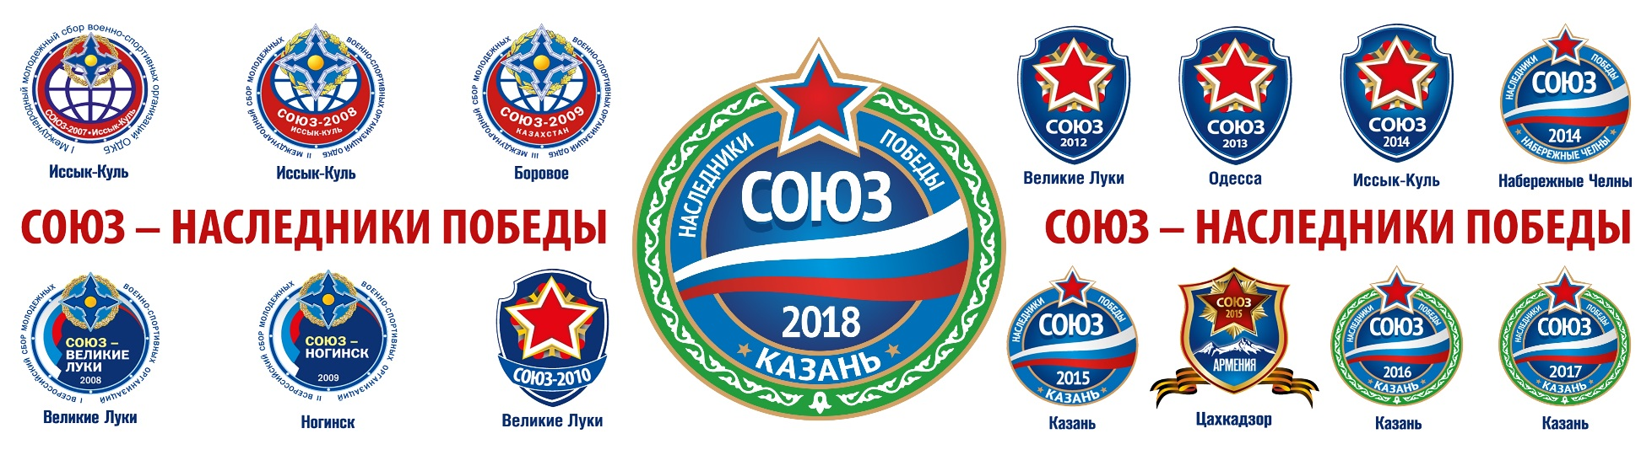

Образец заявки
Внимание! Именная заявка оформляется в формате альбомного листа.
Напротив, каждого участника, врач пишет слово «Допущен», расписывается и ставит личную печать врача. Также на заявку обязательно ставится печать лечебного учреждения, в котором работает врач и печать командирующей организации.
Убедительная просьба прикреплять к заявке список ссылок на опубликованные в СМИ вашего региона материалы, касающиеся сбора «Союз-2017» (список на отдельном листе в свободной форме).

Именная заявка

для участия в ХV Всероссийском молодёжном образовательном сборе военно-спортивных организаций и кадетских корпусов
«Союз-2018 — Наследники Победы» в Казани

от команды: «Ногинский кадетский корпус» МБОУ СОШ №21, Московская область, городской округ Ногинск, ул. Климова, д. 48, Ногинский муниципальный район. Тел.: 8-496-515-62-83, e-mail: escaflowne06@mail.ru.

Вид спорта: Военно-прикладные виды спорта

1 | 2 | 3 | 4 | 5 | 6
№  п/п | Фамилия, имя, отчество | Дата  рождения | Весовая категория | Регистрация (временная)  по месту фактического проживания, телефон родителей или представителей | Допуск к соревнованиям  Подпись и печать врача
1
2
3
4
5
6
7
8
9
10

Всего к соревнованиям допущено ________________________________ человек
11. Официальный представитель делегации ______________ (_______________________)
(подпись) (расшифровка полностью)
контактный телефон: ______________________ паспортные данные: ____________________________________________________________
12. Официальный представитель делегации (тренер) _____________ (_______________________)
(подпись) (расшифровка полностью)
контактный телефон: ______________________ паспортные данные: ____________________________________________________________

Подпись врача ______________________________________________
(врачебно-физкультурного диспансера, кабинета)
М.П.

Руководитель организации, учреждения ______________ (_______________________)
(подпись) (расшифровка полностью)
М.П.

